Приложение

ОТЧЕТ
об итогах реализации проекта инициативного бюджетирования

1. Наименование поселения, муниципального района или городского округа, на территории которого реализовывался проект инициативного бюджетирования: Администрация Артемовского сельского поселения
2. Наименование проекта инициативного бюджетирования:
«Благоустройство сквера по ул. Клубная в п. Новокадамово Артемовского сельского поселения Октябрьского района Ростовской области (2-ой этап)».
3. Информация об итогах реализации проекта инициативного бюджетирования
реализован.
4. Даты начала и окончания реализации проекта инициативного бюджетирования: _13.07.2021 – 26.10.2021
4.1. Информация о причинах нарушения сроков реализации проекта инициативного бюджетирования, в случае если такой срок нарушен. В связи с несвоевременной поставкой опор несиловых НФ-4,0-0,2-ц.
4.2. Планируемый срок реализации проекта инициативного бюджетирования в случае нарушения установленного срока ________-________.

№  п/п | Наименование выполненной работы, оказанной услуги, закупленного товара  в рамках реализации проекта инициативного бюджетирования | Стоимость  выполненной работы, оказанной услуги, закупленного товара  в рамках реализации проекта инициативного бюджетирования, руб. * | Ф.И.О. физического лица и (или) индивидуального предпринимателя, наименование юридического лица, выполнившего работу**
1 | 2 | 3 | 4
1. | Покрытие тротуарной плитки | 1 287 820,00 | ИП Жительная А.В.
2. | Скамья, тип 3 (со спинкой, с металлическими подлокотниками) - 4 ед.,  Урна металлическая опрокидывающаяся - 4 ед. | 100 826,00 | ИП Жительная А.В.
3. | Установка опор стальных-8 ед. | 622 813,00 | ИП Жительная А.В.
4. | Устройство ограждения | 543 832,00 | ИП Жительная А.В.
5. | Помощь в перевозке грузов и корчевания пней | Нефинансовое участие | ИП Большенко Марина Павловна
6. | Погрузочные работы при автомобильных перевозках: мусора строительного с погрузкой в ручную | Нефинансовое участие | ИП Болдырев Виктор Викторович
7. | Предоставление строительных материалов, трамбовки пневматической | Нефинансовое участие | ИП Осипян Николай Вачаганович
 | Итого | 2 555 291,00

*В случае если работа (услуга) или закупка осуществлена посредством нефинансовой формы участия либо трудового участия, указывается отметка: «нефинансовое участие» либо «трудовое участие».
**В случае участия физических лиц в реализации проекта инициативного бюджетирования посредством трудового участия указываются сведения о количестве физических лиц, принявших такое участие.

Сведения  о поступлении и расходовании средств на реализацию проекта инициативного бюджетирования | Планируемый  объем средств |  | Фактический  объем средств
 | Сумма,  (тыс. рублей) | Доля в общей сумме (процентов) | Сумма,  (тыс. рублей) | Доля в общей сумме (процентов)
1 | 2 | 3 | 4 | 5
Всего на реализацию проекта инициативного бюджетирования, в том числе: | 2 555,30 | 100 | 2 555,30 | 100
объем средств областного бюджета | 2 000,00 | 78,3 | 2 000,00 | 78,3
объем собственных средств местного бюджета | 432,30 | 16,9 | 432,30 | 16,9
объем инициативных платежей физических лиц | 123,00 | 4,8 | 123,00 | 4,8
Причины отклонения от запланированной стоимости проекта инициативного бюджетирования

5. Фотоматериалы*
№  п/п | Фотография объекта  до реализации  проекта инициативного бюджетирования | Фотография объекта  после реализации  проекта инициативного бюджетирования
1. | 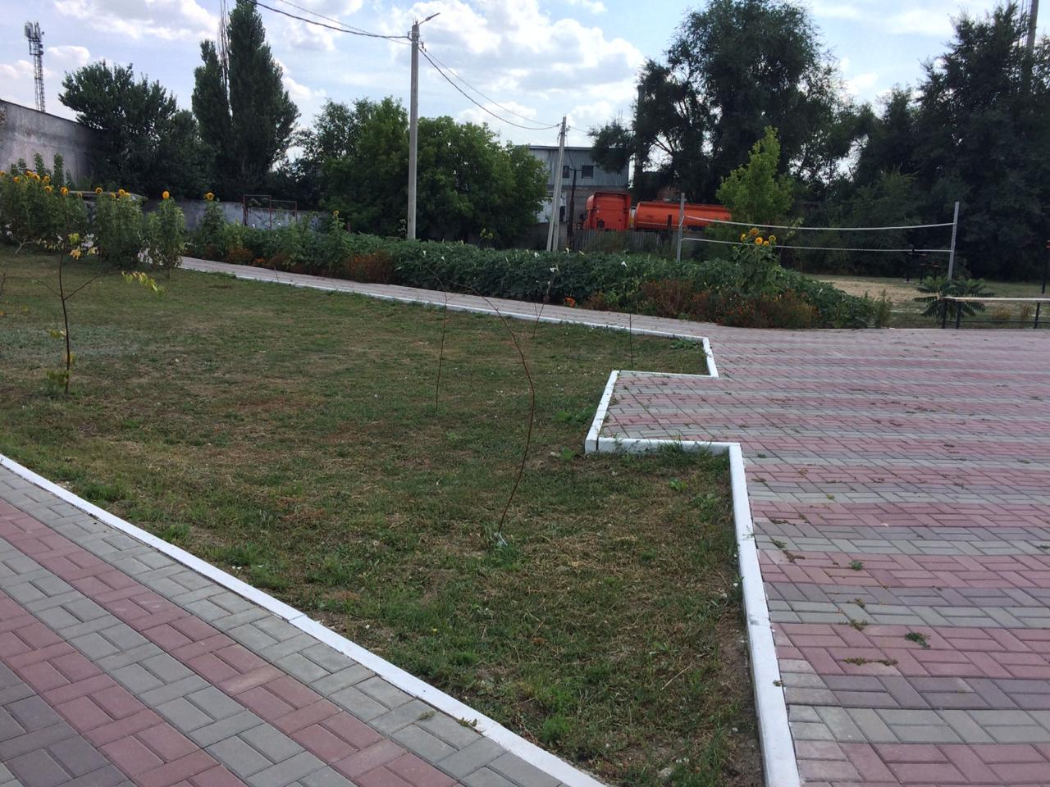 | 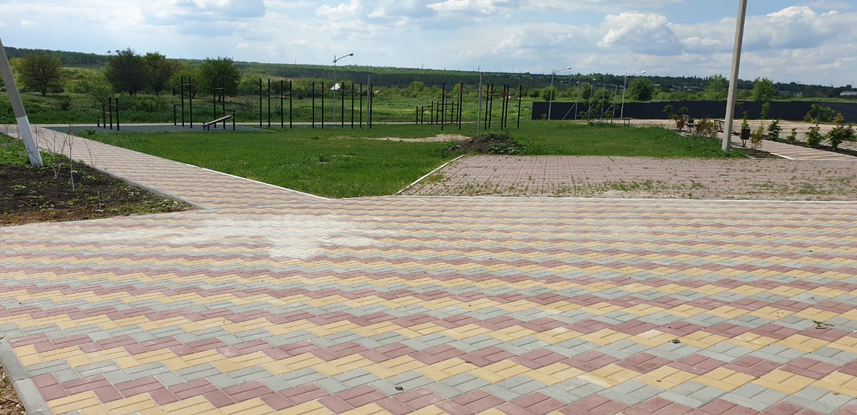
2. | 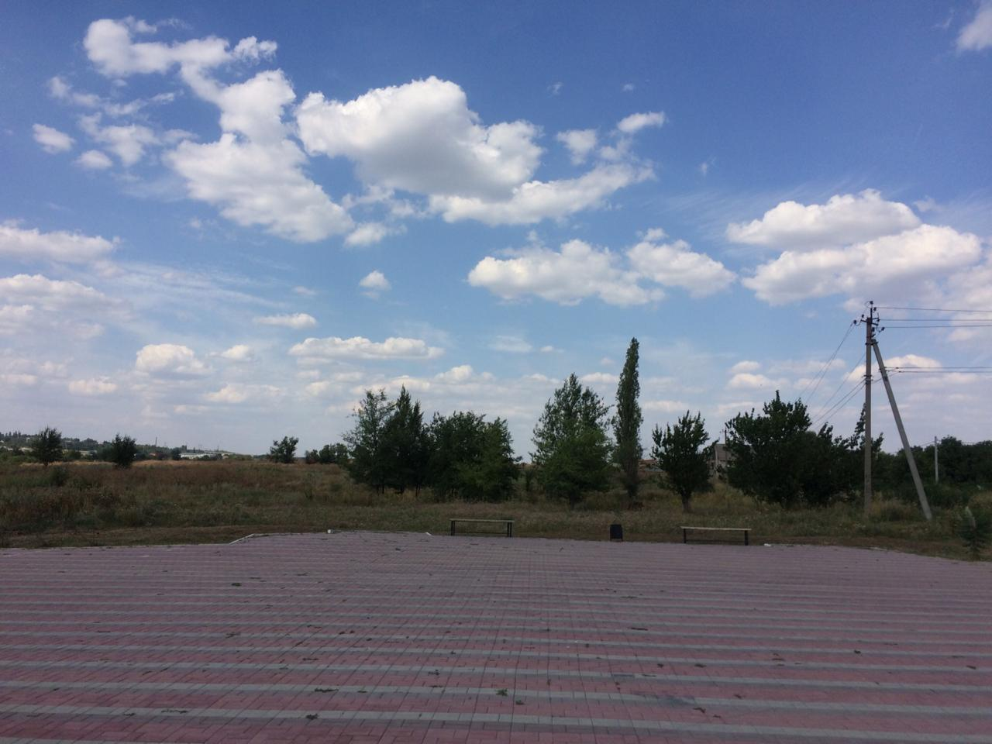 | 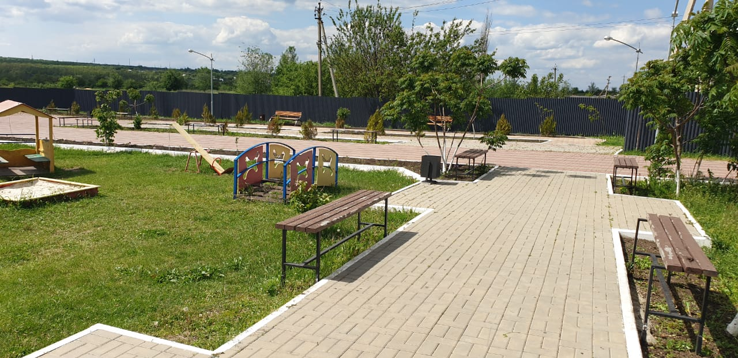
3. | 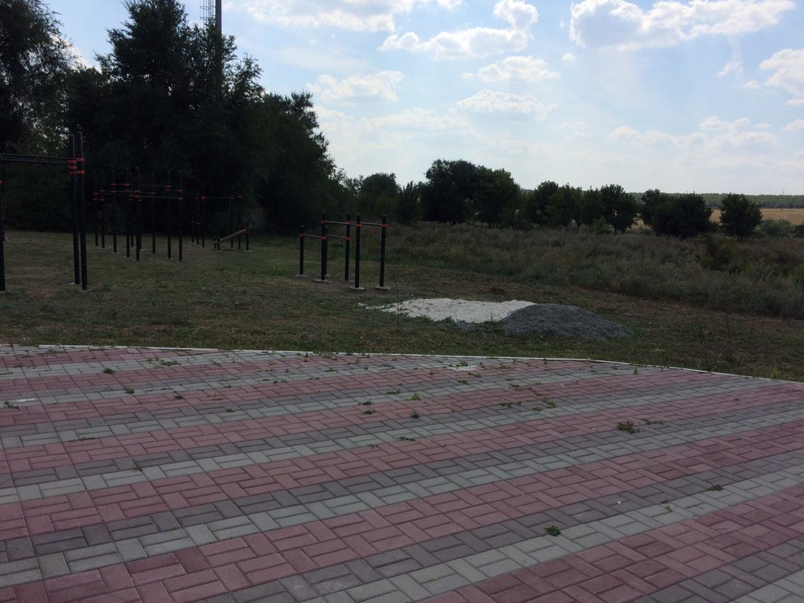 | 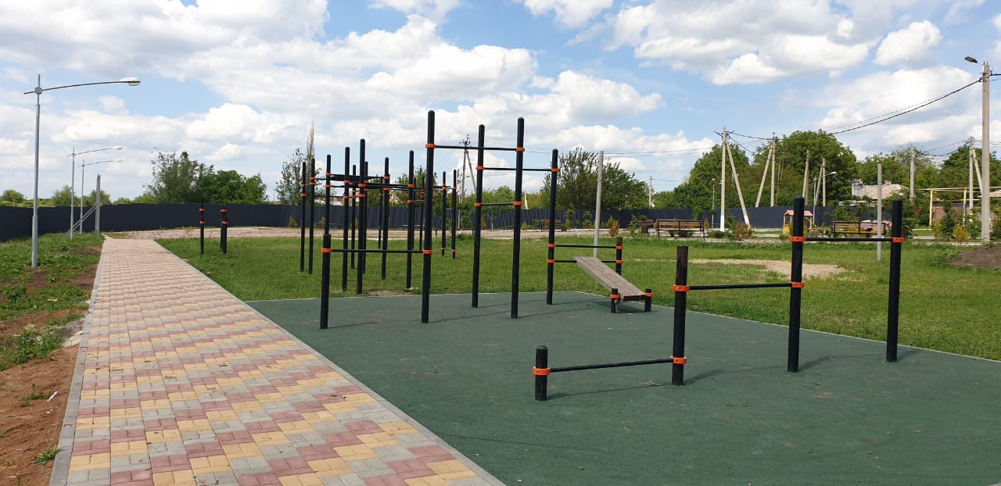

* Приложить от 3 до 5 фотографий объекта до и после реализации проекта инициативного бюджетирования, снятые с одного и того же ракурса.

Глава Администрации Артемовского О.П.Кузнецов
сельского поселения

Круглова Елена Михайловна,
8(86360)3-79-24

